Dossier d’inscription

2 périodes possibles

2 novembre au 7 décembre 2015
11 janvier au 25 avril 2016

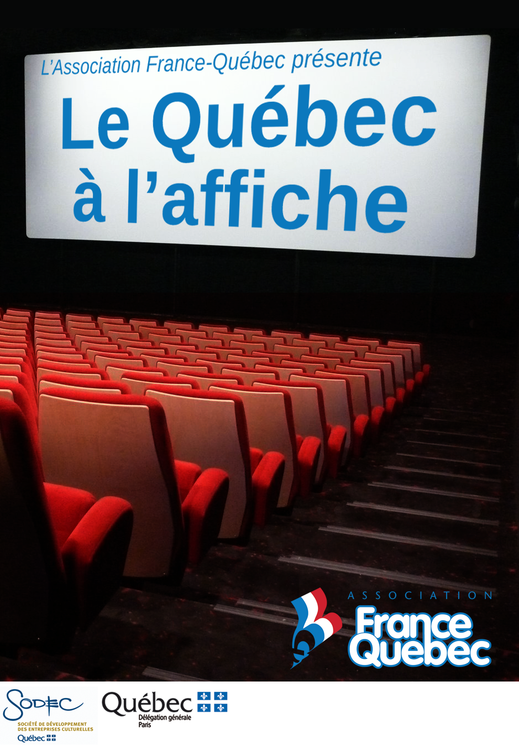

Contacts
Marie-Noëlle Chignard
Chargée de projet
02 47 71 91 38
chignard.marienoelle@neuf.fr

Corinne Tartare
Vice-Présidente Culture
06 62 54 17 37
kotartare@orange.fr

Le Québec à l’affiche : un événement cinéma dans votre régionale !

En collaboration avec la Société de développement des entreprises culturelles (Sodec), l’Association France-Québec (AFQ) offre aux associations régionales de son réseau l’opportunité de prendre part à la 4e édition de la tournée Le Québec à l’affiche, qui se déroulera du 2 novembre 2015 au 25 avril 2016.

Rôles et responsabilités des acteurs

l’Association France-Québec (AFQ)
L’AFQ à titre d’opérateur central, coordonne la tournée nationale. Son rôle est de :
- Proposer des films ;
- Faire la liaison avec la Sodec ;
- Lancer la tournée et gérer les inscriptions ;
- Établir le calendrier de la tournée ;
- Diffuser l’information auprès des régionales (dates, contacts, adresses d’envoi des films, etc.) ;
- Fournir les principaux outils de promotion aux régionales.

L’association régionale : organisateur
L’association régionale, à titre d’organisateur, s’assure du bon déroulement de l’opération et du respect des règlements. Son rôle est de :
- Trouver des cinémas partenaires et s’inscrire à la tournée (auprès du chargé de projet ) ;
- Faire le suivi auprès du cinéma et effectuer le lien direct avec le chargé de projet ;
- S’assurer de la bonne réception des films et de l’acheminement au cinéma suivant selon l’échéancier fourni par le chargé de projet ;
- Envoyer un chèque de 99 € par projection après confirmation de la date de votre projection à l’adresse suivante : Marie-Noëlle Chignard- 6, allée de Venise 37200 Tours.

S’inscrire à la tournée : marche à suivre

Pour s’inscrire à la tournée, l’association régionale doit :

- Prendre contact avec un cinéma exploitant de sa commune ;
- Négocier une entente avec son cinéma partenaire qui tient compte des points mentionnés dans les règlements et modalités ;
- Compléter la fiche de préinscription ci-jointe et la retourner au siège pour la première période d’inscription (Les premiers enregistrés seront prioritaires) et avant le 4 décembre 2015 pour la deuxième période d’inscription. Sous réserve du chargé de projet ; des séances pourront être ajoutées s’il reste des plages horaires disponibles dans le calendrier.
- Lorsque les choix de date et de film sont confirmés et approuvés par le chargée projet, vous avez l’obligation de faire parvenir à Marie-Noëelle Chignard un chèque de 99€ à l’ordre de l’Association France-Québec par projection après validation de votre date. Ce montant couvre les frais relatifs à la mise à disposition du film ;
- Après la projection, retourner au 6, allée de Venise 37200 Tours la fiche bilan.

2 films à l’affiche cet automne et cette hiver
Louis Cyr : L’homme le plus fort du monde
Canada (Québec) | 2013 | Fiction | 132 min | française

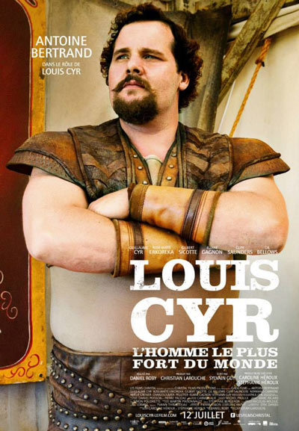
RÉALISATEUR
Daniel Roby

SCÉNARIO
Sylvain Guy
IMAGE
Nicolas Bolduc
MONTAGE
Yvann Thibaudeau
MUSIQUE
Jorane
INTERPRÈTES PRINCIPAUX
Antoine Bertrand
Guillaume Cyr
Rose-Maïté Erkoreka
Gilbert Sicotte
Marilyn Castonguay
Gil Bellows
Cliff Saunders
DIRECTION ARTISTIQUE
Michel Proulx
PRODUCTION
Christian Larouche
Caroline Héroux
Stéphanie Héroux
Christal Films Productions Inc.
Gaëa Films

SYNOPSIS
Fils d'une famille d'ouvriers du textile expatriée aux "USA", Louis Cyr décide un jour de prendre son existence en mains en se lançant à la conquête du titre de l'homme le plus fort de la planète.
Si aucun des nombreux obstacles qu'il rencontre ne semblent pouvoir arrêter l'athlète, il en va tout autrement de l'homme. Analphabète et peu cultivé, Cyr entretient un complexe d'infériorité marqué vis-à-vis de sa femme, amoureuse des arts et des lettres. Son succès retentissant qui le propulse dans la haute société ne fait qu'accentuer ce malaise, le mine psychologiquement et finira par lui aliéner sa propre fille.
Louis Cyr est un être d'exception dont les exploits l'ont catapulté dans la Légende. C'est l'histoire de ce héros mythique que le film relate. Mais c'est aussi celle d'un homme vulnérable dont les combats les plus durs se sont tenus hors de l'arène sportive.
L'histoire de Louis Cyr champion mondial de la force vise à enflammer l'imaginaire populaire. Celle de l'homme, quant à elle, vise le coeur.
Source : SODEC

1987
Canada (Québec) | 2014 | Fiction | 105 min | française

RÉALISATEUR
Ricardo Trogi

SCÉNARIO
Ricardo Trogi
IMAGE
Steve Asselin
MONTAGE
Yvann Thibaudeau
INTERPRÈTES PRINCIPAUX
Jean-Carl Boucher
Sandrine Bisson
Claudio Colangelo
Rose Adam
Laurent-Christophe De Ruelle
Pier-Luc Funk
Simon Pigeon
Eléonore Lamothe
Alyssa Labelle
DIRECTION ARTISTIQUE
Patrice Vermette
SON
Michel Lecoufle
PRODUCTION
Nicole Robert

SYNOPSIS

En 1987, Ricardo a 17 ans. Cet été là, Ricardo a un programme chargé: perdre sa virginité, trouver une façon d'entrer dans les bars, avoir un char, passer du temps avec ses amis. Pour se faire de l'argent rapidement, Ricardo décide d'exploiter son côté italien et de prendre un raccourci dans le milieu du crime. Mais les choses vont se gâter...

Source : SODEC

Règlements et modalités

Contrat entre l’association régionale et le cinéma exploitant
L’entente entre les deux parties doit aborder les points suivants :

- Le coût (ou la gratuité) de la location de la salle, de la mise à disposition du matériel et du personnel ;
- La prise en charge du transport du film et des assurances (lire ci-dessous « Transport des films et assurances ») ;
- Le choix du film et de la date de projection ;
- Le prix d’entrée symbolique hors billetterie commerciale CNC (5€ maximum) et le partage des recettes ;
- Les coûts possibles de communication promotionnelle.
- C’est la régionale qui est responsable du film et qui doit s’assurer de la bonne réception du film réservé et de l’envoi de celui-ci à la régionale suivante. Elle est responsable de faire le suivi avec l’organisme partenaire.

Format des films
Les deux films sont disponibles en version originale française sans sous-titre, en format DVD régulier et Blu-Ray. Les régionales et cinémas doivent vérifier au moment de l’inscription que ce format est bien lisible par leur équipement, de même qu’ils doivent faire un test dès la réception du film.

Transport des films et assurances
La régionale est responsable de l’acheminement du film vers le cinéma suivant. Le film doit être envoyé en poste recommandée et doit être assuré à hauteur de 20 euros. La régionale doit respecter la date limite d’envoi communiquée par le siège national.

Une fois le film livré au cinéma partenaire, c’est l’assurance de celui-ci qui prévaut durant toute la durée de la mise à disposition du film.

Réception du film et test de fonctionnement
Le responsable cinéma de la régionale doit communiquer au siège une adresse de livraison valide où une personne sera présente pour la réception du film.

Dès réception du film, le responsable cinéma de la régionale doit s’assurer qu’il soit testé par le cinéma partenaire et informer rapidement la coordonnatrice du siège national de son bon fonctionnement ou de sa défectuosité.

Coût d’inscription à la tournée
99 € par projection sont demandés pour la mise à disposition du film. Un chèque à l’ordre de l’Association France-québec doit être envoyé à Marie-Noëlle Chignard au 6, allée de Venise 37200 Tours, après confirmation de la date .

Prix d’entrée
Les projections sont organisées à titre événementiel seulement. Elles n'ont pas de but commercial, mais visent une meilleure promotion et visibilité du cinéma québécois en France. La séance se déroule hors tarification courante (sans billetterie commerciale CNC). Cependant, un prix d’entrée symbolique est autorisé (5 € maximum par spectateur).

Nombre de séances
Un film ne peut faire l’objet de plusieurs séances dans un même cinéma partenaire.

Communications
Le siège national de l’AFQ transmet aux associations régionales inscrites des outils de communication en format numérique :

- Une affiche promotionnelle numérique de la tournée (format A4 ou A3). Les régionales peuvent la personnaliser en y ajoutant leur logo, la date, le nom du film et le lieu de la projection ;
- Un dossier de presse et une affiche du ou des films choisis en haute résolution ;
- Les logos des partenaires (AFQ, Sodec et DGQP) à mentionner obligatoirement ;
- Les bandes annonces des films.

Note : les coûts d’impression sont à la charge des associations régionales ou des cinémas partenaires.

Les projections seront annoncées à travers le réseau via le FQI, le site Internet et la page Facebook de l’Association France-Québec.

FICHE DE PRÉINSCRIPTION
Compléter une fiche pour chacune des projections prévues
***Fiche à compléter à l’écran et envoyer par courriel.
Envoyer l’original signé par la poste ou numérisé par courriel.

Par la présente, la régionale :
atteste de sa participation à la tournée cinéma 2015-2016 Le Québec à l’affiche de l’Association France-Québec.
Nom du président de la régionale :
Correspondant cinéma de la régionale :
Nom :
Adresse :
Tel :
Courriel :

Confirme avoir conclu une entente de partenariat avec le cinéma exploitant suivant :

Cinéma ou de l’organisme qui projettera le film
Nom du Cinéma ou de l’organisme :
Nom du responsable :
Adresse de l’institution :
Tel. :
Courriel :
Adresse de livraison du film (Présence demandée de 9h à 17h) :

Mentionnez ici vos choix de dates – 2 périodes disponibles
**Il est possible de s’inscrire à l’une ou l’autre des périodes ou les deux

1ere période possible ( 2 novembre au 7 décembre 2015)
1er choix de date :
2e choix de date :

2e période possible (11 janvier au 25 avril 2016)
1er choix de date :
2e choix de date :

Identifiez votre choix de film:

1ere période possible ( 2 novembre au 7 décembre 2015)
Louis Cyr : L’homme le plus fort du monde de Daniel Roby
1987 de Ricardi Trogi

2e période possible (11 janvier au 25 avril 2016)
Louis Cyr : L’homme le plus fort du monde de Daniel Roby
1987 de Ricardi Trogi

Identifiez votre Format de DVD demandé (cochez votre choix : DVD régulier ou DVD Blu-Ray)

1ere période possible ( 2 novembre au 7 décembre 2015)
DVD régulier :
DVD Blu-Ray :

2e période possible (11 janvier au 25 avril 2016)
DVD régulier :
DVD Blu-Ray :

Responsabilités et engagement de la régionale

- En lien avec le cinéma partenaire, la régionale s’assure de tester le film au moins 24 h avant la projection et de l’acheminer au cinéma exploitant suivant et ce, selon l’échéancier fourni par le siège ;

- Pour chaque projection organisée, la régionale défraie un montant de 99 € pour la mise à disposition du film ;

- La régionale s’engage à respecter pour chaque projection le droit d’entrée symbolique d’une valeur maximale de 5 € ;

- La régionale s’engage à ne pas excéder une projection événementielle par film choisi pour chacun des cinémas partenaires ;

- La régionale s’engage à apposer les logos de l’AFQ et de la Sodec fournis par le siège sur tous les outils de communication.

En date du :

Signature du Président _________________________________________

DATE LIMITE
cette fiche de préinscription doit être envoyée au siège, par courriel ou par la poste.
pour la 1ere période le plus rapidement possible
et jusqu’au vendredi 4 décembre pour la 2e période d’inscription.
Marie-Noëlle Chrignard
Chargé de projet
02 47 71 91 38
chignard.marienoelle@neuf.fr
***Après cette date, les inscriptions seront acceptées en fonction des disponibilités ***

